摩根均衡优选混合型证券投资基金
2023年第2季度报告
2023年6月30日

基金管理人：摩根基金管理（中国）有限公司
基金托管人：招商银行股份有限公司
报告送出日期：二〇二三年七月二十一日

§1 重要提示
基金管理人的董事会及董事保证本报告所载资料不存在虚假记载、误导性陈述或重大遗漏，并对其内容的真实性、准确性和完整性承担个别及连带责任。
基金托管人招商银行股份有限公司根据本基金合同规定，于2023年7月20日复核了本报告中的财务指标、净值表现和投资组合报告等内容，保证复核内容不存在虚假记载、误导性陈述或者重大遗漏。
基金管理人承诺以诚实信用、勤勉尽责的原则管理和运用基金资产，但不保证基金一定盈利。
基金的过往业绩并不代表其未来表现。投资有风险，投资者在作出投资决策前应仔细阅读本基金的招募说明书。
本报告中财务资料未经审计。
本报告期自2023年4月1日起至6月30日止。

§2 基金产品概况
基金简称 | 摩根均衡优选混合
基金主代码 | 013091
基金运作方式 | 契约型开放式
基金合同生效日 | 2021年9月27日
报告期末基金份额总额 | 850,546,018.22份
投资目标 | 在严格的风险控制的前提下，采用定性与定量的分析，自上而下进行宏观分析和行业配置，自下而上精选个股，力争实现基金资产的长期增值。
投资策略 | 1、 资产配置策略  本基金将综合分析和持续跟踪基本面、政策面、市场面等多方面因素，对宏观经济、国家政策、资金面和市场情绪等影响证券市场的重要因素进行深入分析，重点关注包括 GDP增速、固定资产投资增速、净出口增速、通胀率、货币供应、利率等宏观指标的变化趋势，结合股票、债券等各类资产风险收益特征，确定合适的资产配置比例。本基金将根据各类证券的风险收益特征的相对变化，适度的调整确定基金资产在股票、债券及现金等类别资产间的分配比例，动态优化投资组合。在控制风险的前提下，本基金将优先配置股票资产，本基金股票资产占基金资产的投资比例为60%-95%，其中港股通标的股票的投资比例不超过股票资产的50%。  2、 股票投资策略  本基金依托基金管理人的研究平台，自上而下形成行业配置观点，选择中长期有较大发展空间的优势行业进行重点配置；同时自下而上形成个股配置观点，挖掘并灵活投资于各行业中最具有投资价值的上市公司，对买入个股进行深度研究和跟踪；通过行业配置与个股选择，获取超越业绩比较基准的超额收益。  3、 港股投资策略  本基金可通过港股通机制投资于香港股票市场。对于港股投资，本基金将结合宏观基本面，包含资金流向等对香港上市公司进行初步判断，并结合产业趋势以及公司发展前景自下而上进行布局，从公司商业模式、产品创新及竞争力、主营业务收入来源和区域分布等多维度进行考量，挖掘优质企业。同时，关注港股中的稀缺行业和标的，与 A 股形成互补。本基金将通过自下而上方法挖掘优质个股，结合各项定量和定性指标挑选出最具上涨潜力的标的。  4、 债券投资策略  本基金将在控制市场风险与流动性风险的前提下，根据对财政政策、货币政策的深入分析以及对宏观经济的持续跟踪，结合不同债券品种的到期收益率、流动性、市场规模等情况，灵活运用久期策略、期限结构配置策略、信用债策略、可转债策略等多种投资策略，实施积极主动的组合管理，并根据对债券收益率曲线形态、息差变化的预测，对债券组合进行动态调整。其中对于可转换债券(含可分离交易可转债)，考虑到其兼具权益类证券与固定收益类证券的特性，具有抵御下行风险、分享股票价格上涨收益的特点。对于可转债的选择将结合其债性和股性特征，在对公司基本面和转债条款深入研究的基础上进行估值分析，投资于公司基本面优良、具有较高安全边际和良好流动性的可转换债券，获取稳健的投资回报。  5、 其他投资策略  包括股指期货投资策略、资产支持证券投资策略、股票期权投资策略、证券公司短期公司债券投资策略、存托凭证投资策略。
业绩比较基准 | 中证800指数收益率*65%+中证港股通综合指数收益率*20%+上证国债指数收益率*15%
风险收益特征 | 本基金属于混合型基金产品，预期风险和收益水平高于债券型基金和货币市场基金，低于股票型基金。本基金可投资香港联合交易所上市的股票，将面临港股通机制下因投资环境、投资标的、市场制度以及交易规则等差异带来的特有风险。
基金管理人 | 摩根基金管理（中国）有限公司
基金托管人 | 招商银行股份有限公司
下属分级基金的基金简称 | 摩根均衡优选混合A | 摩根均衡优选混合C
下属分级基金的交易代码 | 013091 | 013092
报告期末下属分级基金的份额总额 | 779,562,454.40份 | 70,983,563.82份

§3 主要财务指标和基金净值表现
3.1 主要财务指标
单位：人民币元
主要财务指标 | 报告期  (2023年4月1日-2023年6月30日)
 | 摩根均衡优选混合A | 摩根均衡优选混合C
1.本期已实现收益 | -32,221,817.31 | -2,965,282.97
2.本期利润 | -31,988,177.18 | -2,890,256.47
3.加权平均基金份额本期利润 | -0.0403 | -0.0401
4.期末基金资产净值 | 548,872,241.19 | 49,540,312.36
5.期末基金份额净值 | 0.7041 | 0.6979
注：本期已实现收益指基金本期利息收入、投资收益、其他收入(不含公允价值变动收益)扣除相关费用后的余额，本期利润为本期已实现收益加上本期公允价值变动收益。
上述基金业绩指标不包括持有人认购或交易基金的各项费用（例如，开放式基金的申购赎回费、红利再投资费、基金转换费等），计入费用后实际收益水平要低于所列数字。
3.2 基金净值表现
3.2.1本报告期基金份额净值增长率及其与同期业绩比较基准收益率的比较
1、摩根均衡优选混合A：
阶段 | 净值增长率① | 净值增长率标准差② | 业绩比较基准收益率③ | 业绩比较基准收益率标准差④ | ①－③ | ②－④
过去三个月 | -5.38% | 1.04% | -3.43% | 0.69% | -1.95% | 0.35%
过去六个月 | -3.38% | 0.99% | 0.06% | 0.69% | -3.44% | 0.30%
过去一年 | -23.19% | 1.10% | -8.92% | 0.84% | -14.27% | 0.26%
过去三年 | - | - | - | - | - | -
过去五年 | - | - | - | - | - | -
自基金合同生效起至今 | -29.59% | 1.08% | -15.41% | 0.94% | -14.18% | 0.14%
2、摩根均衡优选混合C：
阶段 | 净值增长率① | 净值增长率标准差② | 业绩比较基准收益率③ | 业绩比较基准收益率标准差④ | ①－③ | ②－④
过去三个月 | -5.50% | 1.04% | -3.43% | 0.69% | -2.07% | 0.35%
过去六个月 | -3.62% | 0.99% | 0.06% | 0.69% | -3.68% | 0.30%
过去一年 | -23.58% | 1.10% | -8.92% | 0.84% | -14.66% | 0.26%
过去三年 | - | - | - | - | - | -
过去五年 | - | - | - | - | - | -
自基金合同生效起至今 | -30.21% | 1.08% | -15.41% | 0.94% | -14.80% | 0.14%
3.2.2 自基金合同生效以来基金累计净值增长率变动及其与同期业绩比较基准收益率变动的比较
摩根均衡优选混合型证券投资基金
累计净值增长率与业绩比较基准收益率的历史走势对比图
(2021年9月27日至2023年6月30日)
1．摩根均衡优选混合A：
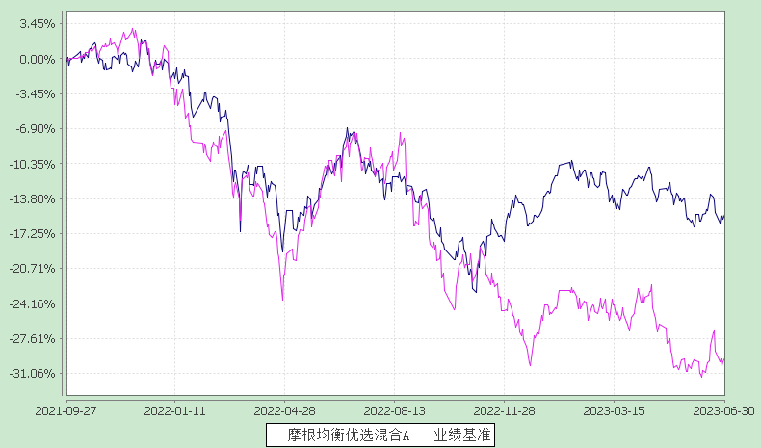
注：本基金合同生效日为2021年9月27日，图示的时间段为合同生效日至本报告期末。
本基金建仓期为本基金合同生效日起6个月，建仓期结束时资产配置比例符合本基金基金合同规定。
2．摩根均衡优选混合C：
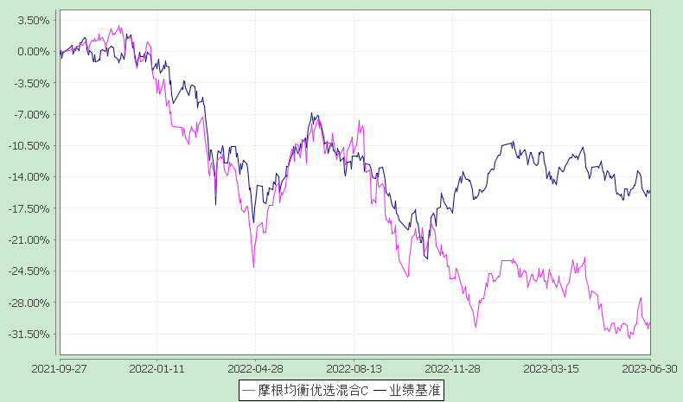
注：本基金合同生效日为2021年9月27日，图示的时间段为合同生效日至本报告期末。
本基金建仓期为本基金合同生效日起6个月，建仓期结束时资产配置比例符合本基金基金合同规定。

§4 管理人报告
4.1 基金经理（或基金经理小组）简介
姓名 | 职务 | 任本基金的基金经理期限 |  | 证券从业年限 | 说明
 |  | 任职日期 | 离任日期
倪权生 | 本基金基金经理 | 2021-09-27 | - | 12年 | 倪权生先生曾任博时基金管理有限公司高级研究员，浙商基金管理有限公司投资经理助理、基金经理/股票投资部副总经理。2019年8月起加入摩根基金管理（中国）有限公司（原上投摩根基金管理有限公司），历任领先组副组长兼资深基金经理，现任国内权益投资部均衡组组长兼资深基金经理。
注：1.任职日期和离任日期均指根据公司决定确定的聘任日期和解聘日期。
2.倪权生先生为本基金首任基金经理，其任职日期指本基金基金合同生效之日。
3.证券从业的含义遵从行业协会《证券业从业人员资格管理办法》的相关规定。
4.1.1 期末兼任私募资产管理计划投资经理的基金经理同时管理的产品情况
本产品基金经理倪权生报告期末已离任私募资产管理计划投资经理。报告期内离任产品情况如下：
1）产品类型：私募资产管理计划；
2）数量：1；
3）离任时间：2023年4月18日
4.2管理人对报告期内本基金运作遵规守信情况的说明
在本报告期内，基金管理人不存在损害基金份额持有人利益的行为，勤勉尽责地为基金份额持有人谋求利益。基金管理人遵守了《证券投资基金法》及其他有关法律法规、本基金基金合同的规定。基金经理对个股和投资组合的比例遵循了投资决策委员会的授权限制，基金投资比例符合基金合同和法律法规的要求。
4.3 公平交易专项说明
4.3.1 公平交易制度的执行情况
报告期内，本公司继续贯彻落实《证券投资基金管理公司公平交易制度指导意见》等相关法律法规和公司内部公平交易流程的各项要求，严格规范境内上市股票、债券的一级市场申购和二级市场交易等活动，通过系统和人工相结合的方式进行交易执行和监控分析，以确保本公司管理的不同投资组合在授权、研究分析、投资决策、交易执行、业绩评估等投资管理活动相关的环节均得到公平对待。
对于交易所市场投资活动，本公司执行集中交易制度，确保不同投资组合在买卖同一证券时，按照时间优先、比例分配的原则在各投资组合间公平分配交易量；对于银行间市场投资活动，本公司通过对手库控制和交易室询价机制，严格防范对手风险并检查价格公允性；对于申购投资行为，本公司遵循价格优先、比例分配的原则，根据事前独立申报的价格和数量对交易结果进行公平分配。
报告期内，通过对不同投资组合之间的收益率差异比较、对同向交易和反向交易的交易时机和交易价差监控分析，未发现整体公平交易执行出现异常的情况。
4.3.2 异常交易行为的专项说明
报告期内，通过对交易价格、交易时间、交易方向等的分析，未发现有可能导致不公平交易和利益输送的异常交易行为。
所有投资组合参与的交易所公开竞价同日反向交易成交较少的单边交易量超过该证券当日成交量的5%的情形：无。
4.4 报告期内基金的投资策略和业绩表现说明
4.4.1报告期内基金投资策略和运作分析
今年以来经济活动和居民生活逐步恢复常态化，尽管面临着内外部的需求压力，二季度经济复苏强度弱于此前预期，但仍呈现出一定韧性。从结构来看，工业企业盈利承受一定压力，工业需求相对偏弱，但整体仍处于弱复苏阶段，开工率保持适度合理水平。消费端，居民出行呈现持续改善的趋势，五一和端午假期出行人数均有较好恢复，但其他消费品类整体表现一般。尽管由于较高基数的原因，以及对海外加息导致需求衰退的担忧，出口仍然表现出一定韧性，特别是中游制造业表现出较强竞争力。科技方面，今年以来的人工智能在技术上的进步对全球经济和科技领域正在产生深远影响，人工智能在各领域的应用正在被快速开发，其对算力、应用等产业链的影响正在加速推进。
从市场表现来看，由于市场对经济增速的预期有所下修，叠加海外加息背景下对流动性收缩的担忧，A股和港股市场整体表现偏弱，但不乏结构性亮点。人工智能触发的对算力、大模型、人工智能（AI）应用的需求爆发，推动通信、计算机、电子、传媒等领域相关个股的股价上涨。而和传统宏观经济相关性较强的周期、传统制造和消费则表现相对偏弱。组合操作层面，二季度主要布局于与宏观相关性偏低的板块，重点在算力、数字经济、医药、光伏等需求向好的板块布局。
展望后市，我们认为当前市场关注度较高的人工智能、机器人等产业链未来会持续兑现基本面，在估值提升后，盈利将会逐步兑现，仍存在超预期的空间。而另一方面，当前市场关注度主要集中于人工智能、机器人、自动驾驶等科技领域，对于传统的制造、消费关注度较低。从经济周期角度看，我们认为当前正处于筑底阶段，且市场表现已经反映较弱的预期，从高频数据跟踪来看，经济增速环比改善的拐点或已临近，我们也会加大对顺周期产业的关注，特别是同时又受益于出口竞争力提升的中游制造业。
4.4.2报告期内基金的业绩表现
本报告期摩根均衡优选A份额净值增长率为:-5.38%，同期业绩比较基准收益率为:-3.43%
摩根均衡优选C份额净值增长率为:-5.50%，同期业绩比较基准收益率为:-3.43%。

4.5报告期内基金持有人数或基金资产净值预警说明
无。

§5 投资组合报告
5.1 报告期末基金资产组合情况
序号 | 项目 | 金额(元) | 占基金总资产的比例(%)
1 | 权益投资 | 497,787,993.53 | 82.77
 | 其中：股票 | 497,787,993.53 | 82.77
2 | 固定收益投资 | - | -
 | 其中：债券 | - | -
 | 资产支持证券 | - | -
3 | 贵金属投资 | - | -
4 | 金融衍生品投资 | - | -
5 | 买入返售金融资产 | - | -
 | 其中：买断式回购的买入返售金融资产 | - | -
6 | 银行存款和结算备付金合计 | 103,391,422.15 | 17.19
7 | 其他各项资产 | 216,862.26 | 0.04
8 | 合计 | 601,396,277.94 | 100.00
注：本基金本报告期末通过港股通交易机制投资的港股公允价值为人民币18004730.00元，占期末净值比例为3.01%。
5.2 报告期末按行业分类的股票投资组合
5.2.1报告期末按行业分类的境内股票投资组合
代码 | 行业类别 | 公允价值（元） | 占基金资产净值比例（％）
A | 农、林、牧、渔业 | 25,382,598.00 | 4.24
B | 采矿业 | - | -
C | 制造业 | 354,237,018.92 | 59.20
D | 电力、热力、燃气及水生产和供应业 | 31,319,820.00 | 5.23
E | 建筑业 | - | -
F | 批发和零售业 | - | -
G | 交通运输、仓储和邮政业 | - | -
H | 住宿和餐饮业 | - | -
I | 信息传输、软件和信息技术服务业 | 60,469,252.82 | 10.10
J | 金融业 | - | -
K | 房地产业 | - | -
L | 租赁和商务服务业 | - | -
M | 科学研究和技术服务业 | - | -
N | 水利、环境和公共设施管理业 | - | -
O | 居民服务、修理和其他服务业 | - | -
P | 教育 | - | -
Q | 卫生和社会工作 | - | -
R | 文化、体育和娱乐业 | 8,374,573.79 | 1.40
S | 综合 | - | -
 | 合计 | 479,783,263.53 | 80.18
5.2.2报告期末按行业分类的港股通投资股票投资组合
行业类别 | 公允价值（人民币） | 占基金资产净值比例（%）
A基础材料 | - | -
B消费者非必需品 | 2,106,770.00 | 0.35
C消费者常用品 | - | -
D能源 | - | -
E金融 | - | -
F医疗保健 | - | -
G工业 | - | -
H信息技术 | - | -
I电信服务 | 15,897,960.00 | 2.66
J公用事业 | - | -
K房地产 | - | -
合计 | 18,004,730.00 | 3.01
5.3期末按公允价值占基金资产净值比例大小排序的股票投资明细
5.3.1报告期末按公允价值占基金资产净值比例大小排序的前十名股票投资明细
序号 | 股票代码 | 股票名称 | 数量(股) | 公允价值(元) | 占基金资产净值比例(％)
1 | 002236 | 大华股份 | 1,442,300.00 | 28,485,425.00 | 4.76
2 | 600079 | 人福医药 | 893,518.00 | 24,071,374.92 | 4.02
3 | 300502 | 新易盛 | 297,095.00 | 20,193,547.15 | 3.37
4 | 002459 | 晶澳科技 | 423,780.00 | 17,671,626.00 | 2.95
5 | 603477 | 巨星农牧 | 514,200.00 | 17,148,570.00 | 2.87
6 | 688100 | 威胜信息 | 558,040.00 | 16,635,172.40 | 2.78
7 | 002063 | 远光软件 | 1,869,925.00 | 16,230,949.00 | 2.71
8 | 688472 | 阿特斯 | 874,830.00 | 16,061,878.80 | 2.68
9 | 00700 | 腾讯控股 | 52,000.00 | 15,897,960.00 | 2.66
10 | 603345 | 安井食品 | 107,650.00 | 15,803,020.00 | 2.64
5.4 报告期末按债券品种分类的债券投资组合
本基金本报告期末未持有债券。
5.5 报告期末按公允价值占基金资产净值比例大小排序的前五名债券投资明细
本基金本报告期末未持有债券。
5.6 报告期末按公允价值占基金资产净值比例大小排序的前十名资产支持证券投资明细
本基金本报告期末未持有资产支持证券。
5.7 报告期末按公允价值占基金资产净值比例大小排序的前五名贵金属投资明细
本基金本报告期末未持有贵金属。
5.8报告期末按公允价值占基金资产净值比例大小排序的前五名权证投资明细
本基金本报告期末未持有权证。
5.9 报告期末本基金投资的股指期货交易情况说明
本基金本报告期末未持有股指期货。
5.10报告期末本基金投资的国债期货交易情况说明
本基金本报告期末未持有国债期货。
5.11投资组合报告附注
5.11.1本基金投资的前十名证券的发行主体中，人福医药集团股份公司（股票代码600079）在报告编制日前一年内曾受到上海证券交易所的处罚。
本基金对上述主体所发行证券的投资决策程序符合相关法律法规、基金合同及公司投资制度的要求。
除上述股票外，本基金投资的其余前十名证券的发行主体本期未出现被监管部门立案调查，或在报告编制日前一年内受到公开谴责、处罚的情形。
5.11.2报告期内本基金投资的前十名股票中没有在基金合同规定备选股票库之外的股票。
5.11.3其他资产构成
序号 | 名称 | 金额(元)
1 | 存出保证金 | 198,774.98
2 | 应收证券清算款 | -
3 | 应收股利 | -
4 | 应收利息 | -
5 | 应收申购款 | 18,087.28
6 | 其他应收款 | -
7 | 待摊费用 | -
8 | 其他 | -
9 | 合计 | 216,862.26
5.11.4报告期末持有的处于转股期的可转换债券明细
本基金本报告期末未持有处于转股期的可转换债券。
5.11.5报告期末前十名股票中存在流通受限情况的说明
本基金本报告期末前十名股票中不存在流通受限情况。
5.11.6投资组合报告附注的其他文字描述部分
因四舍五入原因，投资组合报告中分项之和与合计可能存在尾差。

§6 开放式基金份额变动
单位：份
项目 | 摩根均衡优选混合A | 摩根均衡优选混合C
本报告期期初基金份额总额 | 810,998,409.95 | 75,269,365.63
报告期期间基金总申购份额 | 4,613,191.40 | 1,526,426.99
减：报告期期间基金总赎回份额 | 36,049,146.95 | 5,812,228.80
报告期期间基金拆分变动份额 | - | -
本报告期期末基金份额总额 | 779,562,454.40 | 70,983,563.82

§7基金管理人运用固有资金投资本基金情况
7.1基金管理人持有本基金份额变动情况
无。

§8 备查文件目录
8.1备查文件目录
(一)中国证监会准予本基金募集注册的文件
(二)摩根均衡优选混合型证券投资基金基金合同
(三)摩根均衡优选混合型证券投资基金托管协议
(四)法律意见书
(五)基金管理人业务资格批件、营业执照
(六)基金托管人业务资格批件、营业执照
(七)摩根基金管理（中国）有限公司开放式基金业务规则
(八)中国证监会要求的其他文件
8.2存放地点
基金管理人或基金托管人住所。
8.3查阅方式
投资者可在营业时间免费查阅，也可按工本费购买复印件。

摩根基金管理（中国）有限公司
二〇二三年七月二十一日

